* **Registrar un Depósito:**

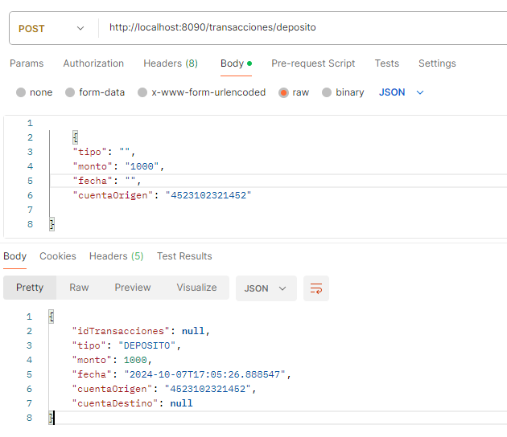

* **Registrar un retiro:**

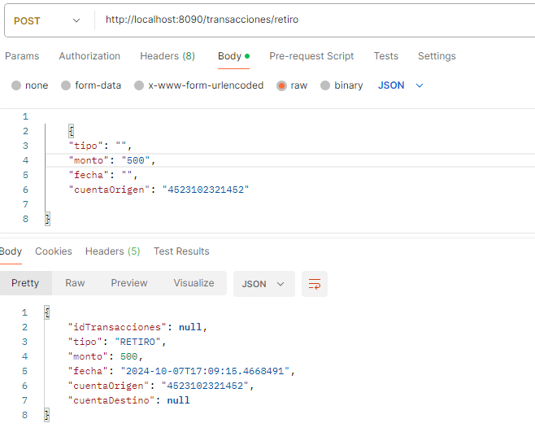

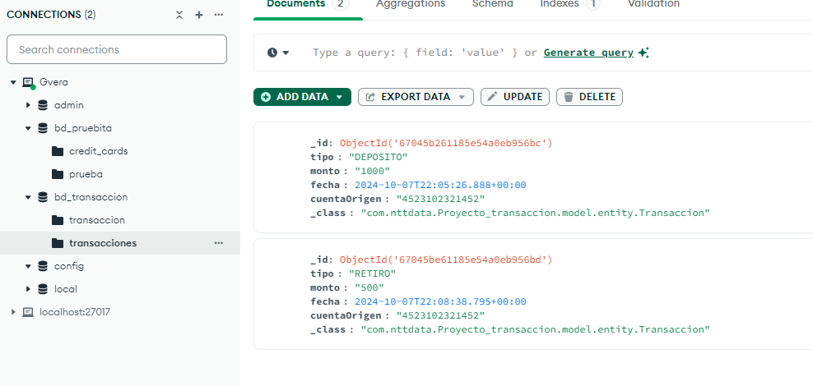

* **Registrar una transacción:**

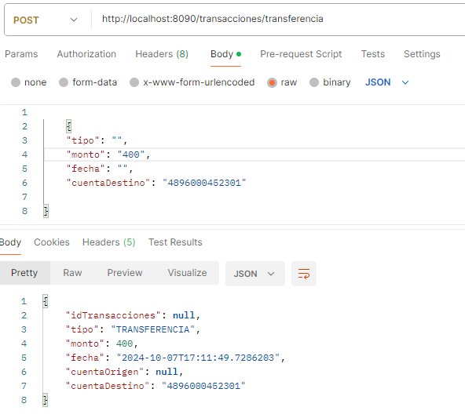

* **Historial de transacciones:**

